АНАЛИТИЧЕСКИЙ ОТЧЕТ
МБУК «ЦКС «Колос»
Работа с детьми и подростками
1 квартал 2026 года

Свободное время ребенка является одним из важных средств формирования его личности. Использование свободного времени детьми является своеобразным индикатором культуры, круга духовных потребностей подрастающего поколения. Являясь частью свободного времени, досуг привлекает детей его нерегламентированностью и добровольностью выбора его различных форм, демократичностью, эмоциональной окрашенностью, возможностью сочетать в себе физическую и интеллектуальную деятельность, творческую и созерцательную, производственную и игровую.
В работе с детьми и подростками используются различные формы клубной работы: беседы, диспуты, различные викторины, конкурсные, игровые программы, эстафеты, театрализованные представления.
В летнее время, во время каникул, в Доме культуры организована летняя досуговая площадка и введено дополнительное детское клубное объединение «Нескучные каникулы».
В МБУК «ЦКС «Колос» работает 13 клубных формирований для детей, участниками которых являются 317 человек.

В 1 квартале 2026 года по данному направлению прошло 61 мероприятие, которые посетили 3973 человека.

Так, 3 января наш дом культуры наполнился улыбками и радостью, когда маленькие гости отправились в увлекательное путешествие по новогодним традициям. Специалисты СДК подготовили для ребят захватывающую мини-экскурсию, где они узнали о том, как встречают Новый год в разных уголках нашей страны.
Не обошлось и без весёлых песен, зaжигательных игр и танцев! Все участники погрузились в волшебство праздника, создавая свою уникальную «новогоднюю мозаику» из эмоций и хорошего настроения.
Спасибо всем, кто присоединился к нам в этот чудесный день! Мы продолжаем верить в магию Нового года и рады дарить сказку нашим замечательным детям!
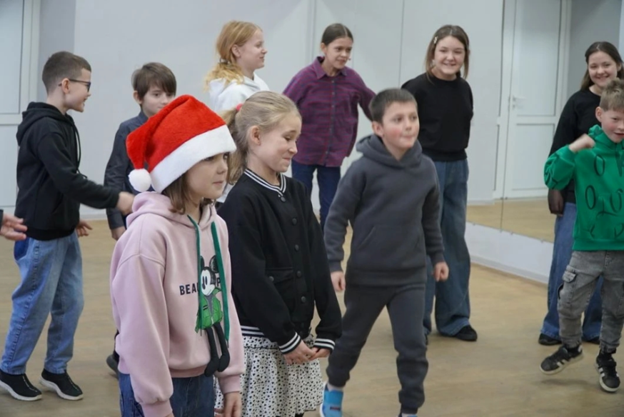
5 января в «Колосе» не было места скуке! Пока зимние каникулы в самом разгаре, мы устроили для детворы настоящий праздник — энергичную игровую программу «Зимние забавы»!
Ребята с головой окунулись в мир подвижных игр и дружеских состязаний. Участники не только весело провели время, но и проявили фантазию, ловкость и умение работать в команде. Было шумно, весело и очень активно!
Что было? Всё самое весёлое:
Снежная битва — самый азартный снегопад!
Снеговик-неваляшка — творческий подход и общее дело!
Забавные эстафеты — скорость, координация и море позитива! И конечно, море смеха и отличного настроения!
Ребята ушли домой счастливыми и довольными, с новыми впечатлениями и заряженные энергией на остаток каникул!
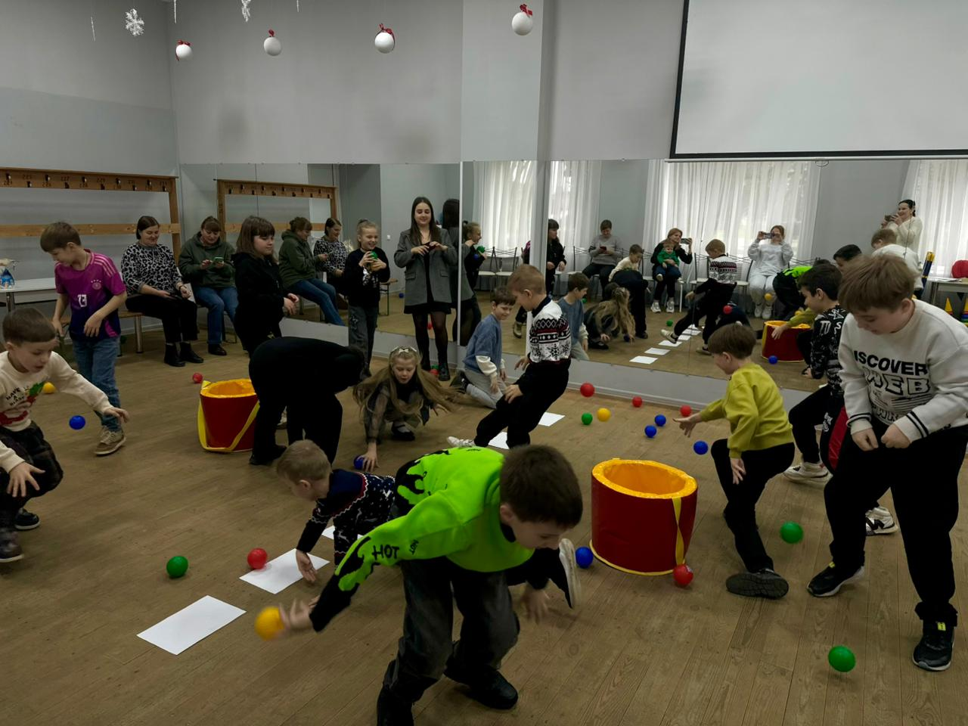
7 января, по доброй традиции, Дом культуры «Колос» вновь стал центром праздника! Здесь прошёл тёплый рождественский концерт «В сиянии Рождества» для многодетных семей и воспитанников воскресной школы Пантелеимона.
Праздник начался с благословения настоятеля храма, иерея Василия Клементьева. А потом сценой завладели юные таланты! Дети дарили своё творчество самым близким зрителям — родителям, бабушкам и дедушкам.
В программе были:
Трогательные рождественские стихи и песни
Завораживающий номер на партерном кольце
Яркий танец с булавами
Красивые мелодии кларнета и многое другое!
В финале отец Василий вручил всем участникам благодарственные письма 📜. А настоящий восторг у детворы вызвали сказочные гости! Дед Мороз и Снегурочка вручили ребятам замечательные подарки, предоставленные Администрацией Каневского сельского поселения.
Праздник получился по-настоящему семейным, полным любви, смеха и рождественского чуда! Благодарим всех участников и гостей за этот светлый и тёплый день!
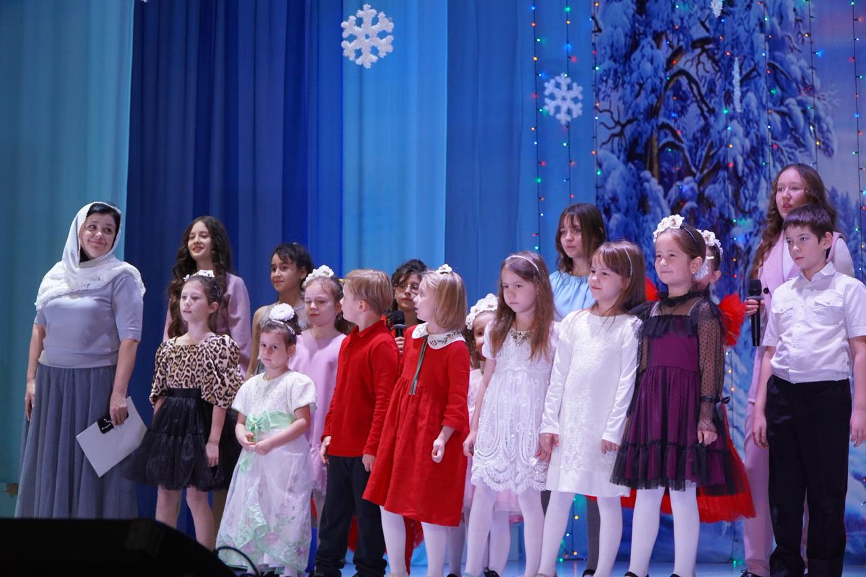
8 января, когда новогодние каникулы в самом разгаре, сельский Дом культуры «Колос» вновь распахнул свои двери для юных гостей! Для ребят была подготовлена яркая и увлекательная познавательно-игровая программа «Зимние чудеса».
Под зажигательные новогодние мелодии ребята с головой окунулись в мир веселых игр и захватывающих конкурсов. Каждое задание стало настоящим испытанием ловкости, смекалки и командного духа!
Чтобы разогреть юные умы, была проведена занимательная зимняя викторина. Ребята с энтузиазмом отгадывали каверзные загадки и с удовольствием отвечали на вопросы, демонстрируя свои знания о зиме и новогодних традициях.
Участники проявили недюжинное мастерство, заряжаясь весельем и создавая по-настоящему праздничное настроение!
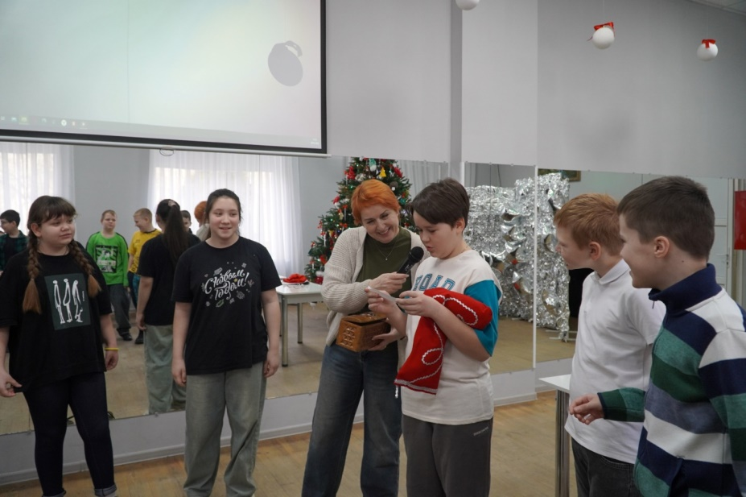
9 января в СДК «Колос» развернулось настоящее сказочное действо — игра-путешествие для детей «Любимые зимние сказки». Этот день стал для ребят не только веселым развлечением, но и увлекательным путешествием в мир волшебства и мудрости народных преданий.
Юные исследователи отправились в захватывающее приключение по страницам любимых сказок. Вспомнили о богатстве устного народного творчества, узнали, как сказки учат нас самым важным человеческим качествам: смелости, доброте, честности, гостеприимству, отзывчивости и взаимопомощи.
На протяжении всего путешествия ребят ждали разнообразные веселые задания, требующие смекалки, ловкости и знания сказочных персонажей. В игровой форме они встретились с любимыми героями, сошедшими со страниц книг, и вместе с ними преодолевали трудности и разгадывали загадки.
«Любимые зимние сказки» — это не просто игра, это возможность погрузиться в волшебный мир, научиться добру и справедливости, развить воображение и весело провести время!
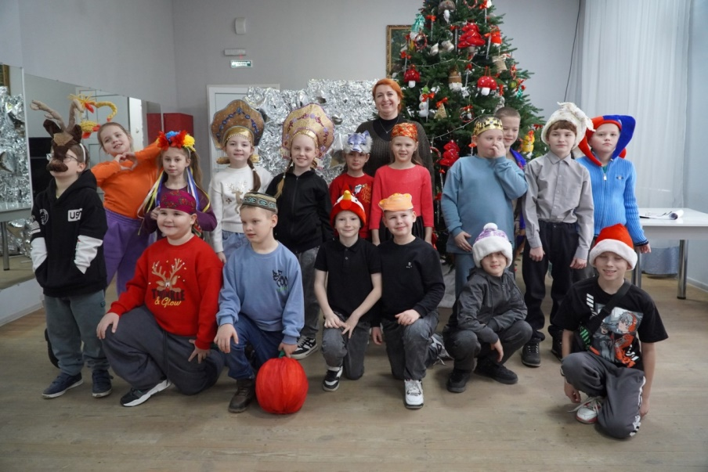
13 января в нашем Доме культуры «Колос» было особенно весело и оживлённо! К нам в гости пришли замечательные ребята из детского сада №31 — и не с пустыми руками, а с настоящим народным обрядом!
Малыши показали яркий и задорный обряд «Вождения Козы» — с песнями и отличным настроением! Затем ребята отправились в увлекательное путешествие по «Тайнам кубанских колядок», где узнали много интересного о зимних праздниках, традициях и народных костюмах.
А самым творческим этапом стал мастер-класс «Коза-Дереза»! Каждый ребенок создал свою собственную тряпичную куколку-козочку. Малыши с большим удовольствием мастерили и украшали своих козочек.
Самое приятное — каждый унёс свою поделку домой! Теперь у ребят есть не только новые знания, но и тёплые воспоминания, воплощённые в милой игрушке, сделанной своими руками.
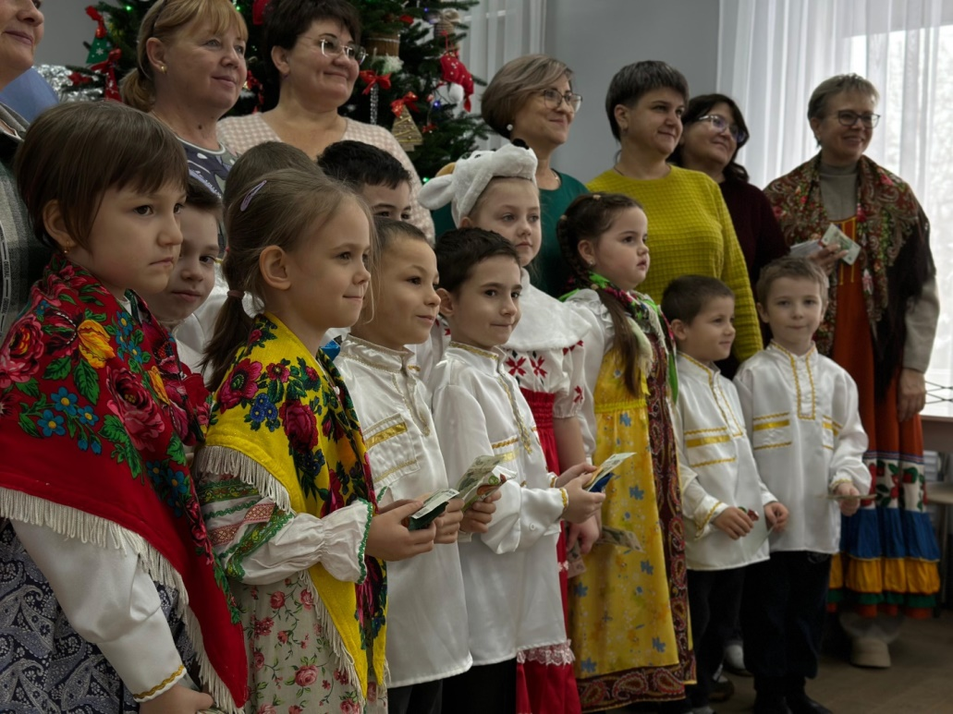
14 января сельский дом культуры «Колос» распахнул свои двери для любителей сказок. Мы собрали самых смелых и находчивых на веселую игру-викторину «По сказочным дорожкам»!
Путешествие по сказочным страницам стало для ребят не просто проверкой знаний, а настоящим погружением в атмосферу волшебства и фантазии. Юные участники побывали в гостях у знакомых с детства персонажей, отважно преодолевая все испытания,уготованные сказочным миром. Они с легкостью узнавали героев по описанию, угадывали названия сказок по коротким отрывкам и даже разыгрывали целые сценки, демонстрируя свои артистические таланты.
Весёлые конкурсы стали ярким дополнением к этому сказочному путешествию. Ребята с энтузиазмом демонстрировали свои знания сказок отечественных и зарубежных писателей, проявляя смекалку и находчивость. Они соревновались в скорости отгадывания загадок, составляли пазлы с изображением сказочных персонажей и участвовали в викторинах на знание сюжетов и героев любимых произведений.
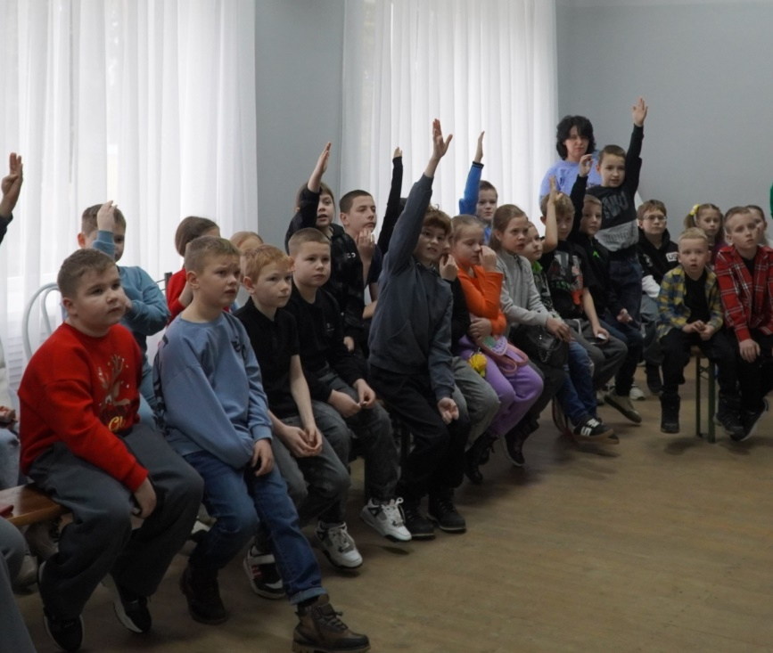

14 января в Доме культуры «Колос» прошла творческая встреча для детей, посвященная празднику Старого Нового года.
На мероприятии ребята узнали об истории и традициях этого дня. В программу вошли увлекательные игры, разгадывание загадок и живое общение. 🎈
Встреча получилась познавательной и весёлой, оставив у всех участников яркие впечатления и хорошее настроение.
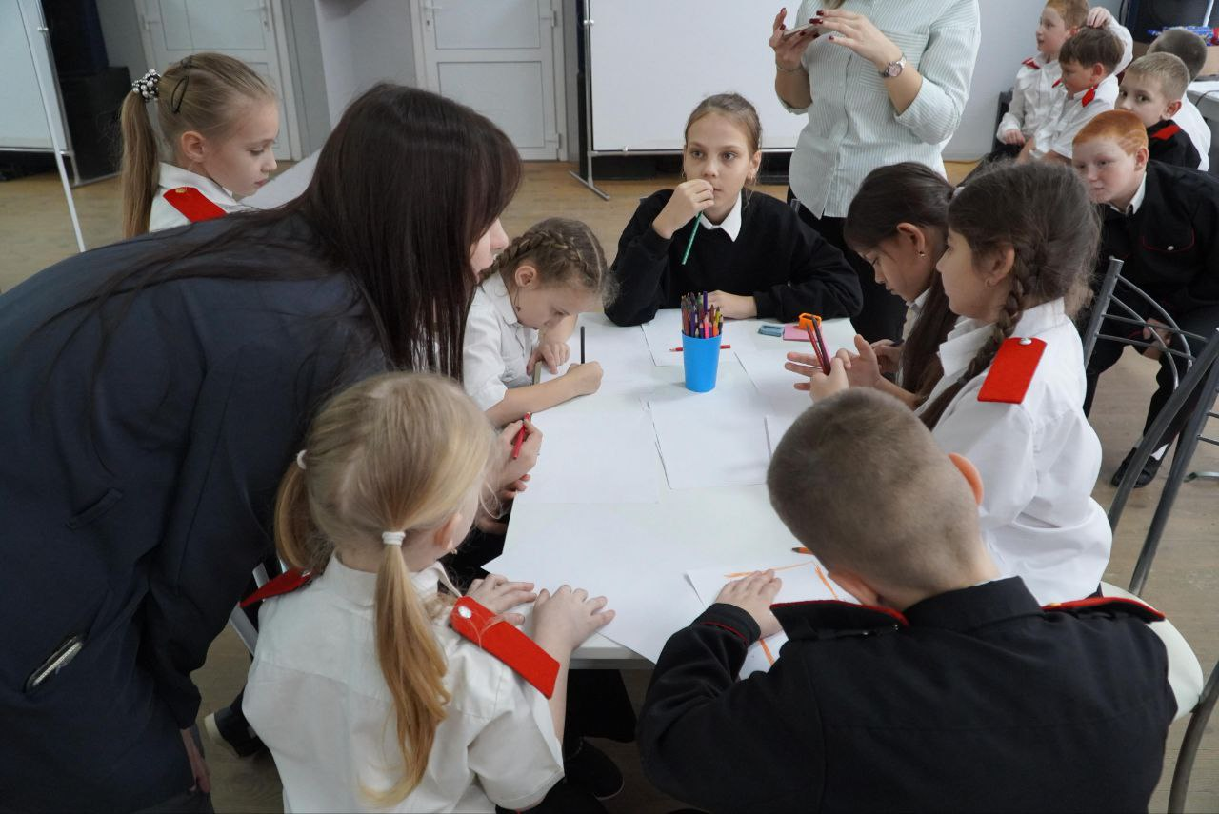
23 января в СОШ № 3 прошла увлекательная познавательная программа "Пироги, пирожки, плюшечки", посвящённая Всемирному Дню пирога!
В этот день ребята погрузились в историю праздника и узнали о различных видах пирогов — от традиционных именинных до изысканных свадебных. Ребята активно участвовали в интерактивных конкурсах, где с энтузиазмом отгадывали ребусы и отвечали на вопросы викторины.
Программа подарила много положительных эмоций и незабываемых моментов. Мы благодарим всех участников за интерес и активность, а также организаторов за создание атмосферы праздника!

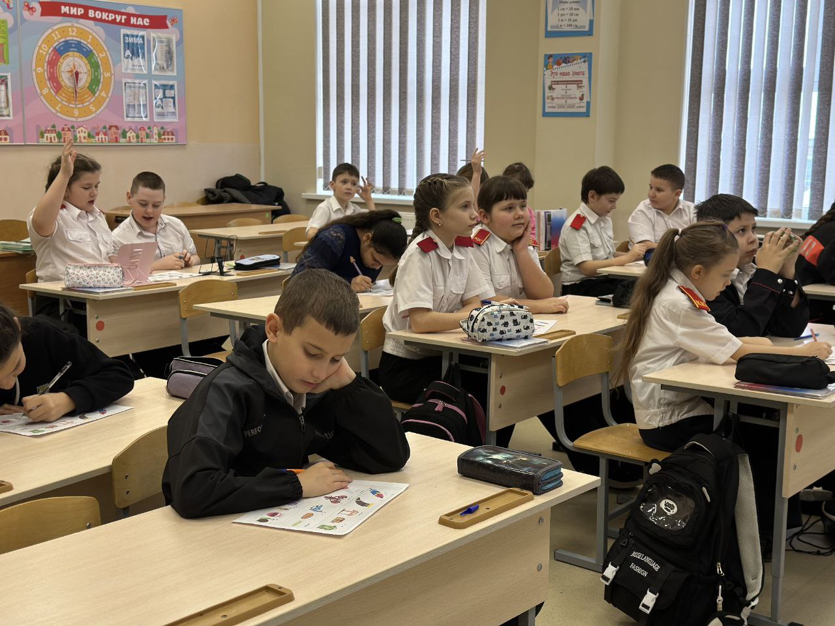
27 января учащиеся 4 “А” класса СОШ № 3 отправились в увлекательное путешествие по миру народного творчества. Специалисты СДК “Колос” провели для ребят познавательный урок “Мир народного творчества: сказки, пословицы, загадки”, который оказался по-настоящему занимательным!
Дети с головой окунулись в многообразие жанров русского фольклора: от загадочных сказок до мудрых пословиц. Это было не простозанятие, а настоящее литературно-познавательное приключение в игровой форме! Ребята с азартом разгадывали хитрые загадки, оттачивали произношение с забавными скороговорками, запоминали мудрые народные пословицы, звонко пели задорные потешки и даже соревновались в знании скороговорок!
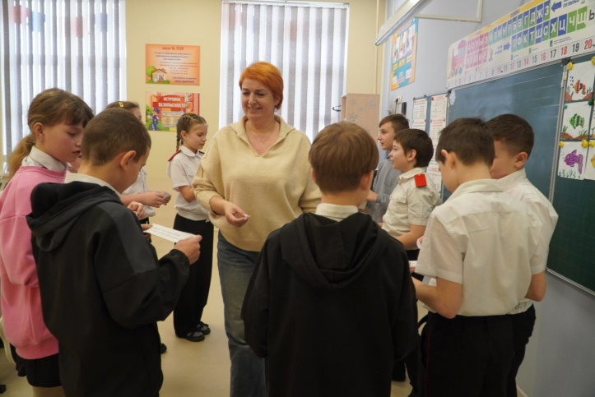
В СДК "Колос" 30 января прошел ежегодный конкурс чтецов. Выступление конкурсантов оценивало компетентное жюри:
Погорелов Игорь Валерьевич - председатель Каневского местного отделения Союза журналистов России;
Домашева Татьяна Алексеевна - методист районного Дворца культуры;
Алиева Альбина Сергеевна - начальник отдела по работе с молодежью Каневского сельского поселения;
Пеньевская Маргарита Дмитриевна - специалист парка КиО им. 300-летия кубанского казачьего войска.
Все участники фестиваля - конкурса награждены дипломами лауреата I, II, III степени и памятными подарками.
Дипломом ГРАН - ПРИ в номинации "проза" и "поэзия" награждены Богдан Белов и Хубулури Лидия.
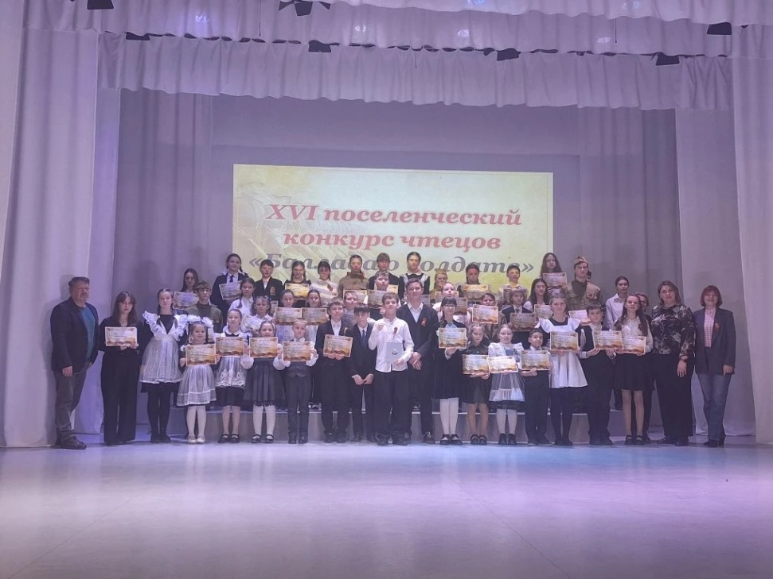

5 февраля 2026 года для юных жителей Каневского района прошёл урок мужества «Нам жить и помнить», посвященный 83-й годовщине освобождения станицы Каневской и района от немецко-фашистских захватчиков.
Детям рассказали о силе духа, взаимной поддержке и непоколебимой вере, которые помогли людям выстоять в тяжелые годы войны. Особый акцент был сделан на важности сохранения памяти о прошлом и бережной передачи истории своей малой Родины от поколения к поколению.
Завершилась встреча традиционной минутой молчания в честь павших героев, после которой каждый участник получил бумажного голубя – всемирный символ мира. На его крыльях ребята написали по одному доброму и конкретному обещанию: поступку, который они обязуются совершить в ближайшие дни в память о подвиге предков.
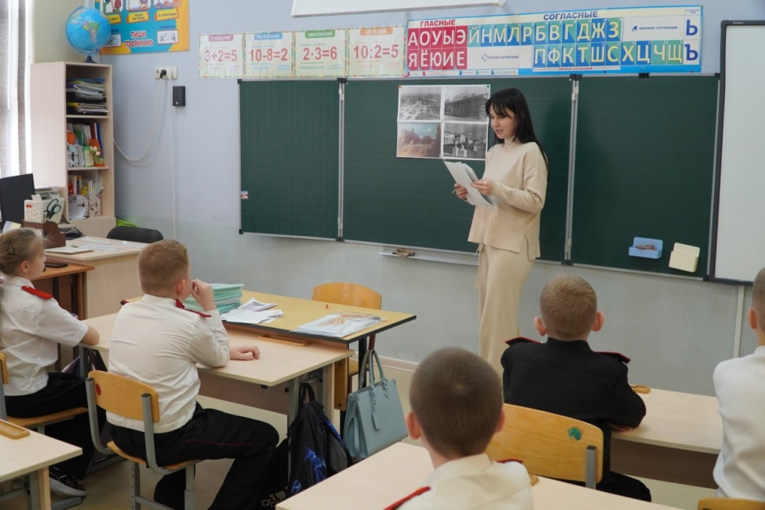
6 февраля творческие работники СДК «Колос» пришли в гости к третьеклассникам школы №3. Вместе с детьми они провели яркую игровую программу «Что, зачем и почему?», превратившую обычный день в настоящий праздник смеха, открытий и тепла.
Ребята с энтузиазмом и задором, каждый со своей неповторимой изюминкой, бросались в водоворот творческих заданий. Тематика заданий была самой разнообразной – от вопросов, пробуждающих любопытство, до задач, развивающих логику и воображение.
Мальчишки и девчонки находили ответы на самые каверзные вопросы, с легкостью справлялись с предложенными заданиями, и с каждым выполненным этапом игровая программа становилась всё более увлекательной.
Кульминацией стало осознание того, что все цели достигнуты: ответы на вопросы найдены, все творческие задания выполнены. Но самое главное – дети получили огромное удовольствие, обогатив свои знания и умения в игровой, непринужденной форме.
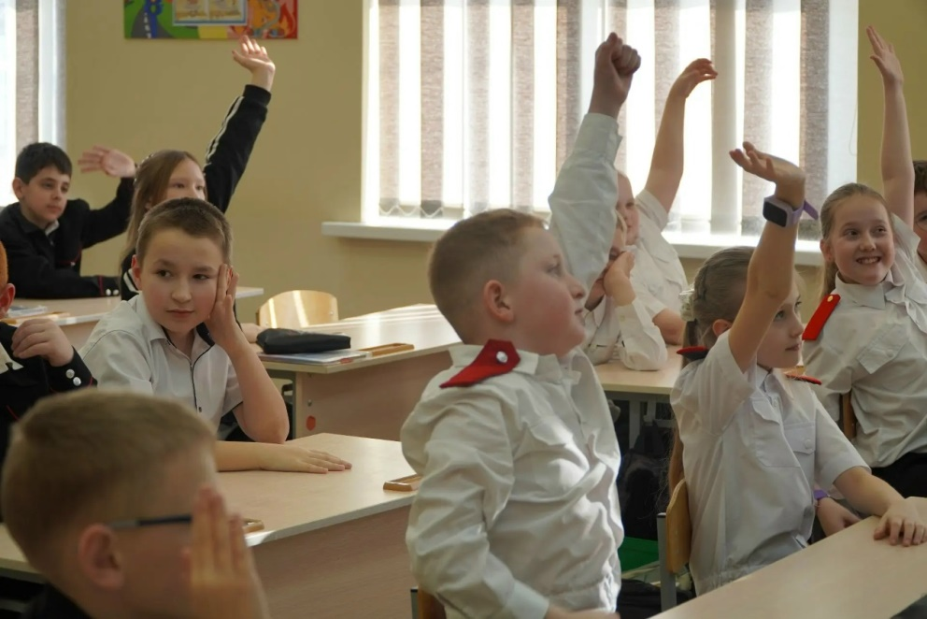
Участники образцового ансамбля "ОКИ - ДОКи" МБУК "ЦКС "Колос" совместно с руководителем Ольгой Александровной Шатовой собрали очередные гуманитарные наборы для участников специальной военной операции.
В условиях холодной зимы нашим бойцам так необходимы лекарства и наша забота.
Ребята собрали для бойцов:
- противовирусные препараты,
- обезболивающие препараты,
- согревающие мази,
- сосудосуживающие капли для носа,
- пастилки для горла,
-согревающие стельки для обуви.
Наборы передали администратору благотворительной организации "С Верой и Любовью" для дальнейшего отправления в зону СВО.
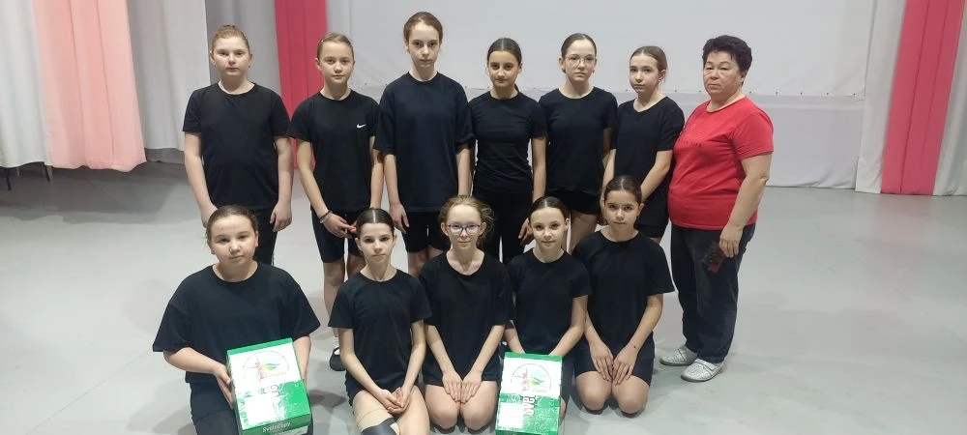

13 февраля в МБУК "ЦКС "Колос" прошел ежегодный конкурс военной песни. Конкурс прошел в трех номинациях - "Солисты", "Дуэты", "Ансамбли" в разных возрастных категориях.
Открыть конкурс предоставили инспектору патрульно-постовой службы полиции Отдела МВД России по Каневскому району Евгению Дюжакову, который исполнил композицию "Березы" группы "Любэ" и пожелал участникам удачи.
Более 45 номеров оценивало компетентное жюри:
председатель жюри - Спеваков Олег Иванович, заслуженный работник культуры России; Беба Виктор Юрьевич - солист, руководитель вокального коллектива СДК ст. Стародеревянковской, лауреат краевого конкурса эстрадных исполнителей "ИМЯ - 2024"; Плотникова Яна Джамильевна - руководитель народной эстрадной группы "Район" районного Дворца культуры; Филимонова Марина Анатольевна - хормейстер, руководитель вокального коллектива "Любава" МБУК "ЦКС "Колос".
По результатам конкурса:
обладателем Гран-При в номинации "Солисты" стал Александр Шульгатый (студия эстрадного вокала "DежаVю", руководитель А. Коваленко);
диплом Гра-При в номинации "Дуэты" - Чепрасова Валерия и Приймак Евгений (ЦТ "Радуга", руководитель И. Каспшакова)
Гран-При в номинации "Ансамбли" - образцовый вокальный ансамбль "Камертон" средний состав (ЦТ "Радуга", руководитель Л. Рыбалкина)
Лауреаты I степени:
- Гребенюк Дарья (студия эстрадного вокала "DежаVю", руководитель А. Коваленко);
- Дьякова Алиса (ДШИ, руководитель В. Мартынюк);
- Приймак Евгений (ДШИ, руководитель В. Мартынюк);
- Коваленко Мирослава и Стародубцева Александра (студия эстрадного вокала "DежаVю", руководитель А. Коваленко);
- Гринь Анна и Аликина Дарья ( СОШ № 2, руководитель С. Самохвалова);
- образцовый вокальный ансамбль (ЦТ "Радуга", руководитель И. Каспшакова);
- образцовый вокальный ансамбль "Камертон" (ЦТ "Радуга", руководитель Л. Рыбалкина);
- вокальный ансамбль "Горошины" (СОШ № 2, руководитель С. Самохвалова).
Это был незабываемый праздник музыки, творчества, подаривший всем море незабываемых эмоций!
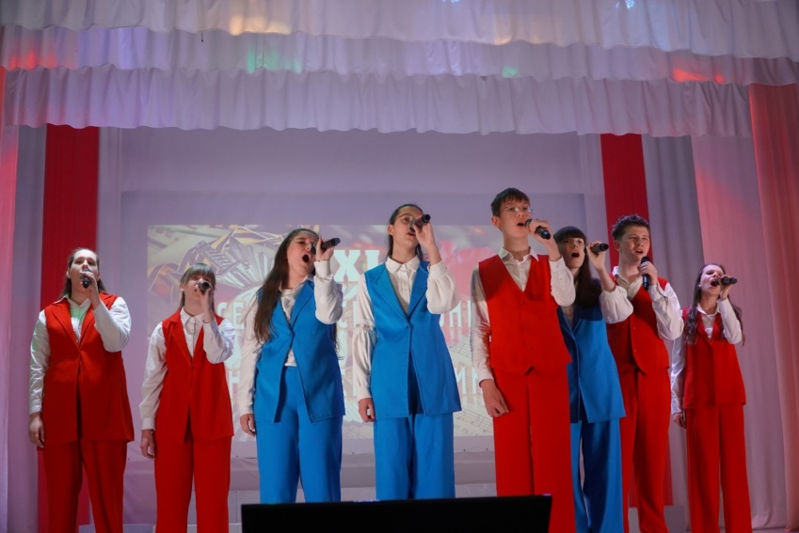

16 февраля состоялась теплая и познавательная беседа со школьниками, посвященная великому православному празднику — Сретению Господню. Мероприятие было приурочено ко Дню православной молодежи, который отмечается в этот же день.
Встреча была направлена на то, чтобы познакомить ребят с духовными и культурными традициями, а также объяснить глубокий смысл одного из главных церковных праздников. Участники беседы обсудили, что значит быть православным, и почему важно сохранять в душе свет и надежду.
Школьники слушали с интересом, задавали вопросы и делились своим мнением. Такие беседы помогают молодому поколению прикоснуться к истории своей страны и своей веры.
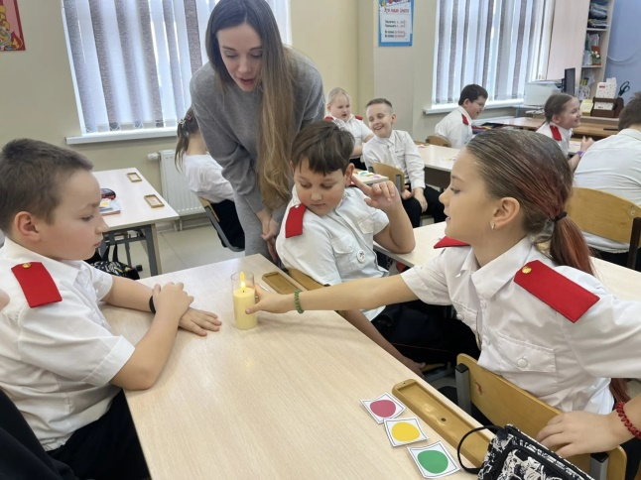
17 февраля для школьников прошло яркое познавательное мероприятие «Тайна 7 блинов», посвящённое народным традициям и празднику Масленицы. Организаторами встречи выступили специалисты СДК «Колос», которые подготовили для ребят интересную и насыщенную программу.
Праздник прошёл весело и задорно. Ребята активно участвовали в играх и конкурсах, проявляли ловкость, смекалку и командный дух.
Мероприятие «Тайна 7 блинов»подарило всем присутствующим заряд положительных эмоций и помогло ещё раз прикоснуться к богатым традициям русского народа.
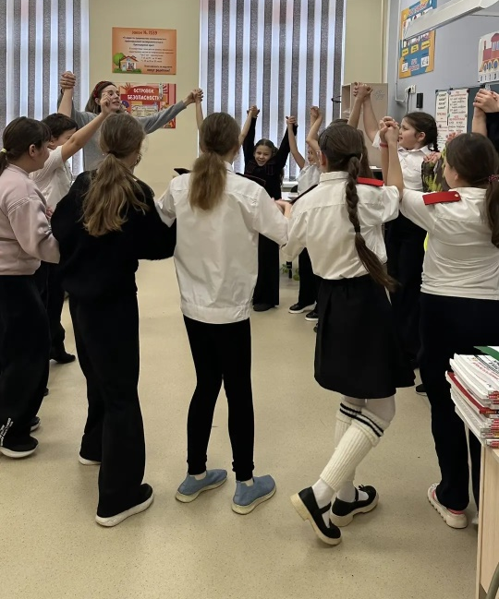
19 февраля в рамках фольклорного праздника «В гости к Масленице» сотрудники СДК «Колос» провели весёлое познавательное мероприятие для воспитанников детского сада.
Для малышей состоялся мастер-класс «Солнышко на Масленицу». Ребята с удовольствием расписывали яркое солнышко, в процессе работы дети узнали, что это — главный символ Масленицы.
После творческого занятия дошкольников ждала игровая программа «Блинные старты». Дети с удовольствием участвовали в весёлых эстафетах, конкурсах, играли, смеялись и поддерживали друг друга. В конце все полакомились румяными ароматными блинчиками.
Праздник получился тёплым, радостным и подарил детям много улыбок и хорошего настроения.
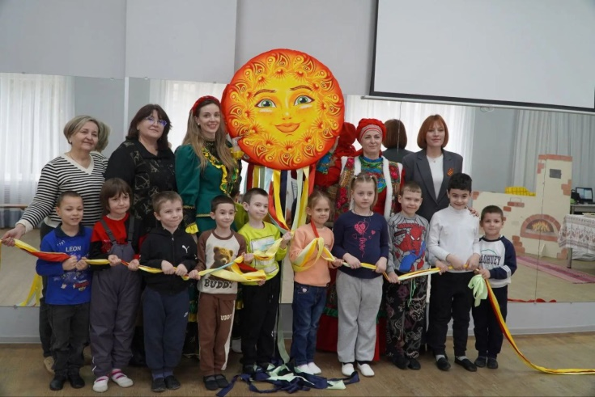
19 февраля в стенах СДК «Колос» царила атмосфера настоящего народного гулянья! В рамках яркого фольклорного праздника «В гости к Масленице» для юных гостей была организована задорная игровая программа «Масленичный переполох».
Девицы-красавицы, вместе с самой хозяйкой праздника, Масленицей, создали для ребят незабываемую атмосферу. Вместе они кружились в весёлых хороводах, зажигательно танцевали под народные мотивы и с азартом участвовали в традиционных играх и забавах.
Конечно же, ни один масленичный праздник не обходится без главного угощения! Ребята с удовольствием угощались ароматными, румяными блинами, которые символизировали скорое наступление весны и пробуждение природы.
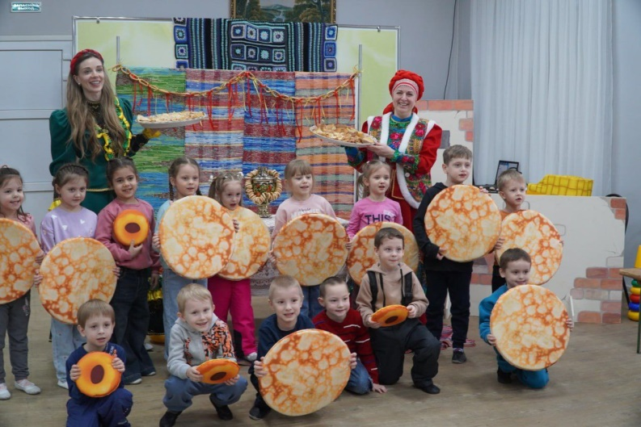
22 февраля возле дома культуры "Колос" развернулось настоящее народное гуляние по случаю проводов Матушки-Зимы.
Мероприятие провели специалисты СДК "Колос" и парка КиО им. 300-летия Кубанского казачьего войска.
Праздник собрал жителей разных возрастов и подарил всем атмосферу тепла, радости и настоящего народного единения.
Для гостей были организованы весёлые конкурсы и спортивные соревнования, в которых с удовольствием принимали участие как дети, так и взрослые. На сцене звучали задорные песни, исполнялись частушки, а зрители поддерживали артистов дружными аплодисментами.
Особым украшением праздника стали традиционные угощения — ароматные блины и горячий чай из самовара. Гости с удовольствием угощались и общались, наслаждаясь тёплой и душевной атмосферой.
На празднике присутствовал протоиерей Николай Сидоров. Он поздравил всех присутствующих с Прощенным Воскресеньем и окропил святой водой угощения.
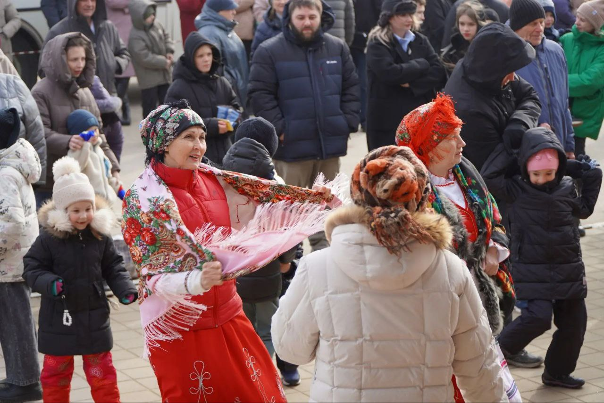
27 февраля для учащихся школы №3 прошла познавательная программа «Животные в русском фольклоре». Ребята совершили увлекательное путешествие в мир народных сказок и преданий!
Главной героиней встречи стала лиса Патрикеевна
Школьники узнали, почему у рыжей сестрички такое необычное отчество — оказывается, оно пошло от имени хитрого князя Патрикея, который жил в давние времена.
Но на лисе разговор не закончился! Дети вспомнили и других любимых сказочных персонажей:
Волка — вечно голодного, но не самого умного Медведя — грозного хозяина леса, который часто попадает впросак
Зайца — трусишку с добрым сердцем
В ходе беседы ребята поняли главное: животные в фольклоре — это не просто звери, а настоящие характеры. Через них народ с давних пор учил детей отличать добро от зла, хитрость от мудрости, а смелость от хвастовства.
Было познавательно, душевно и по-настоящему сказочно!

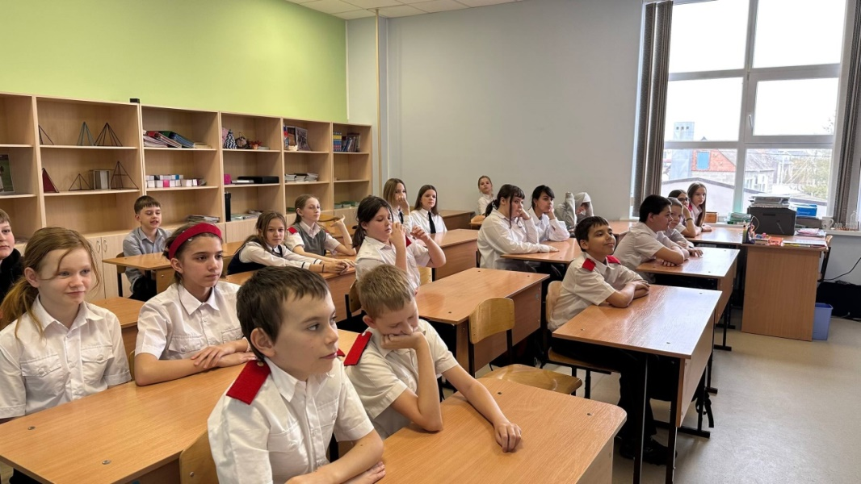
3 марта творческие работники Дома культуры «Колос» провели увлекательную игровую программу «Дети весело живут» для учеников начальных классов СОШ № 3. Это был настоящий праздник детства, где каждый смог почувствовать себя частью большой и дружной компании.
Ребята окунулись в мир захватывающих игр, где ловкость, смекалка и командный дух решали всё. Веселые конкурсы сменялись остроумными викторинами, а творческие задания давали волю фантазии. Атмосфера была наполнена смехом, весельем и искренними улыбками.
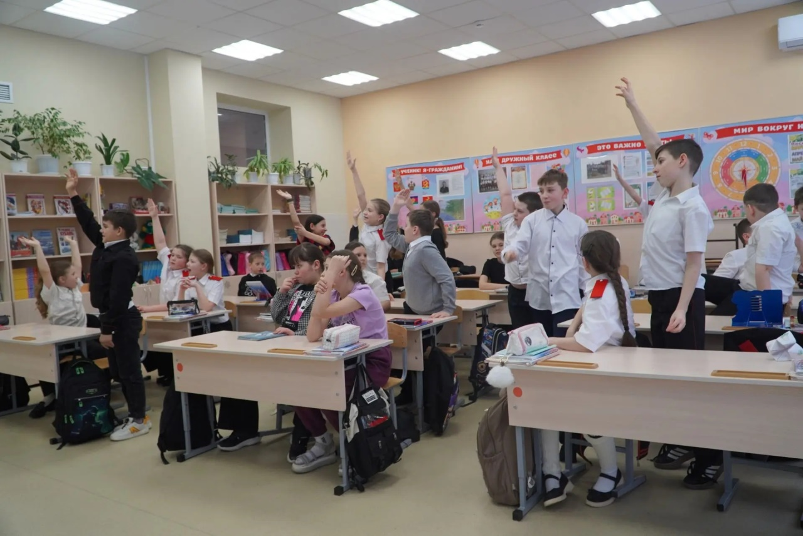

5 марта в СОШ №3 прошла программа «Что за праздник — женский день?» от СДК «Колос».
В преддверии 8 Марта специалист СДК «Колос» провел для учеников СОШ №3 познавательную программу «Что за праздник — женский день?»
Ребята узнали об истории возникновения праздника, активно участвовали в играх и викторинах, с удовольствием отгадывали весенние загадки.
Особенно интересным для детей стал рассказ о великих женщинах и их открытиях.

Мероприятие получилось не только познавательным, но и очень веселым! Все участники зарядились весенним настроением в преддверии главного женского дня.

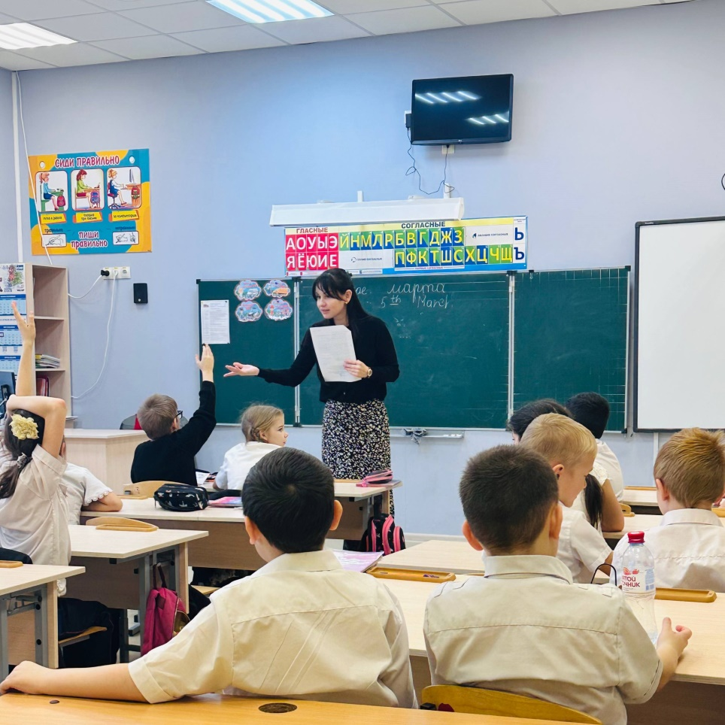
10 марта сотрудники дома культуры «Колос» побывали в гостях у ребят начальных классов СОШ №3 с игровой программой «Правила движения достойны уважения».
Мероприятие началось с исторического экскурса. Ребята отправились в прошлое, чтобы узнать, как зарождались правила дорожного движения, почему они так важны и как менялся транспорт на протяжении веков.
Затем началась самая интересная, конкурсная часть! В игровой форме школьники приняли участие в викторине на знание дорожных знаков, прошли испытания на внимательность и выполнили командные задания, продемонстрировав отличное знание ПДД.

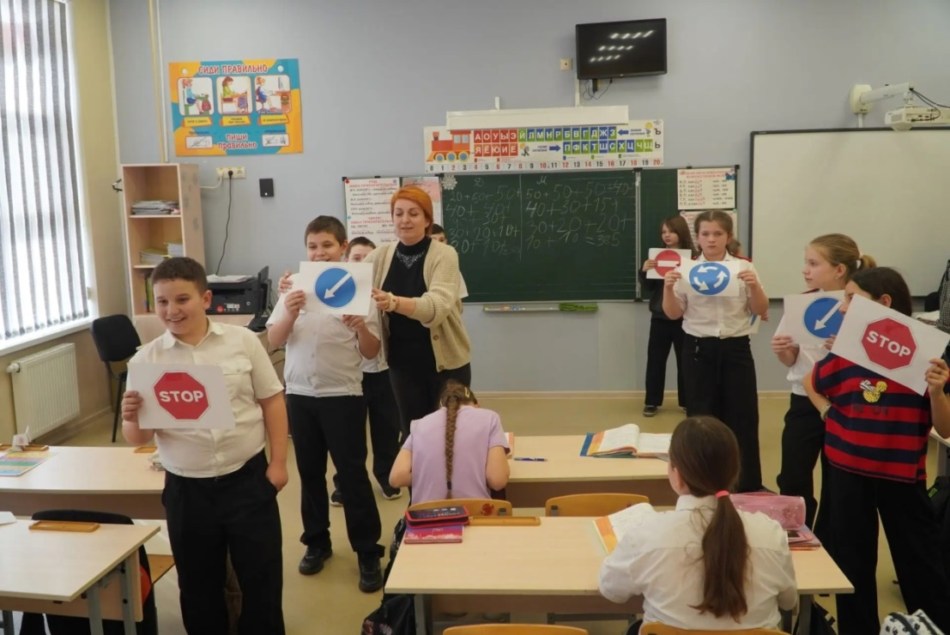
11 марта 2026 года артисты театрального коллектива «Петрушка» Дома культуры «Колос» побывали в гостях у воспитанников МДОУ № 14 станицы Стародеревянковской. Вниманию ребят был представлен кукольный спектакль по антитеррористической направленности под названием «Опасный сундучок».
Лесные персонажи нашли в лесу брошенный кем-то сундучок. Им очень было интересно, что же там внутри. И только зайчик догадался позвать на помощь полицейского. Сказочное представление в доступной и познавательной форме, дало понять малышам, что в жизни бывают опасные ситуации, и что очень важно знать, как правильно поступить.
А после спектакля Ириска провела для детей небольшую викторину, чтобы проверить, знают ли ребята, как нужно поступать в той или иной опасной ситуации. Наградой за внимательность и правильные ответы стала веселая детская дискотека!

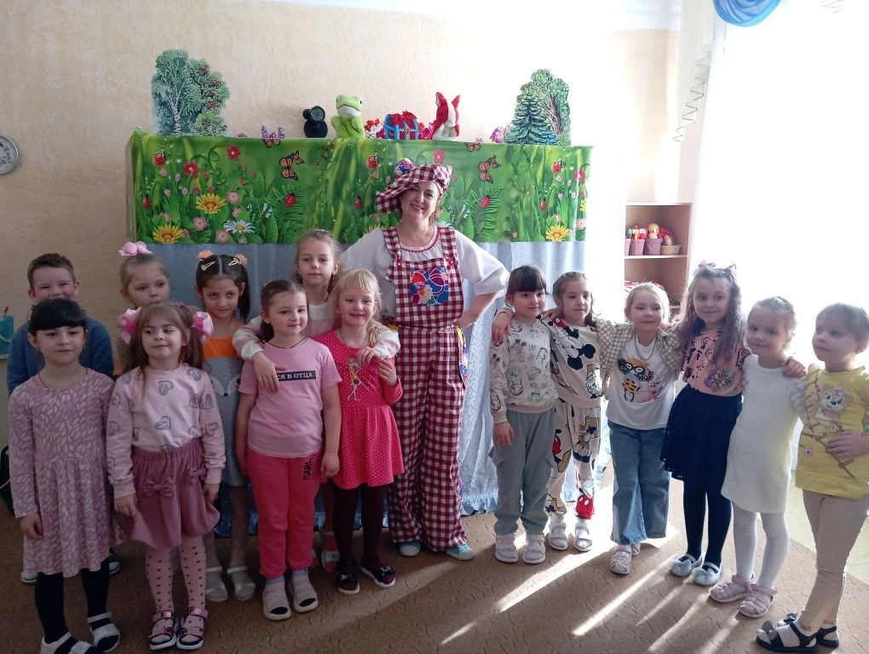
11 марта на базе СДК «Колос» состоялась яркая игровая программа «Весенние забавы», главными гостями которой стали воспитанники детского сада№ 31. Специалисты подготовили для малышей настоящий праздник весёлого настроения.
Юные участники окунулись в водоворот подвижных конкурсов и логических испытаний. Особенный отклик у детей получила викторина «Игры разума», где ребята смогли блеснуть смекалкой и эрудицией, отгадывая весенние загадки и решая занимательные головоломки.
Сразу после интеллектуальной разминки стартовала не менее захватывающая часть — игровая программа. Дошколята с азартом соревновались в ловкости, скорости и координации, участвуя в забавных конкурсах под задорную музыку.

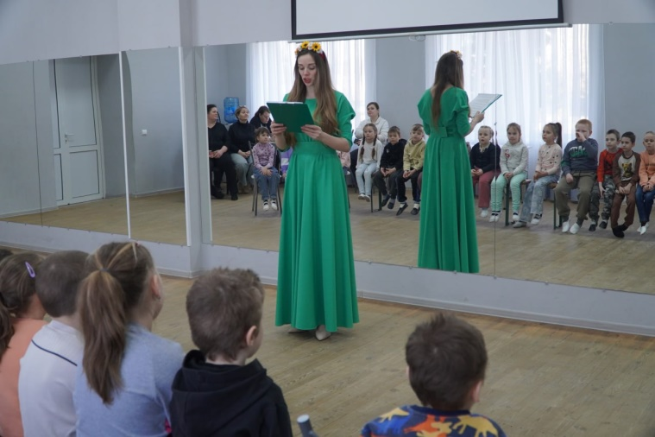
12 марта 2026 года сотрудники Дома культуры «Колос» побывали в гостях у воспитанников МДОУ № 14 станицы Стародеревянковской. Артисты театрального коллектива «Петрушка» представили вниманию ребят кукольный спектакль по антитеррористической направленности «Опасный сундучок».
Сказочные лесные персонажи нашли в лесу брошенный кем-то сундучок. Им очень было интересно, что же там внутри. В игровой и доступной форме, малышам было показано, как правильно поступать в жизненно-опасных ситуациях.
А после кукольного представления Ириска провела для детей небольшую викторину, чтобы проверить, знают ли ребята, как нужно поступать. Наградой за внимательность и правильные ответы стала зажигательная детская дискотека!
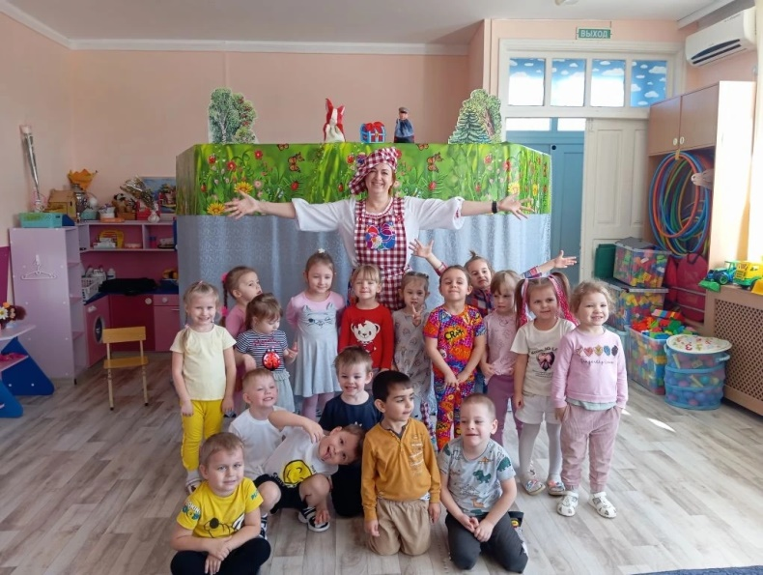
13 марта в сельском доме культуры «Колос» состоялась информационно-профилактическая программа «Часы мира и добра».
Участниками мероприятия стали ребята из коллектива «Колибри», они провели время, наполненное теплом и важными размышлениями.
Началось мероприятие с мудрой притчи, которая напомнила всем присутствующим о важности сочувствия и взаимопонимания. Участники обсудили ценности жизни, значение добра и зла, а также важность искренности, поддержки и умения видеть мир глазами других людей.
Затем ребята прошли увлекательный интерактивный тест «Добрый ли вы человек?». Результаты теста помогли каждому задуматься о своих поступках и о том, как проявлять доброту в повседневной жизни.
Завершилось мероприятие итоговыми выводами, лаконичными, но емкими: Будьте открытыми сердцем! Помогайте своим близким! Останьтесь верны самим себе!
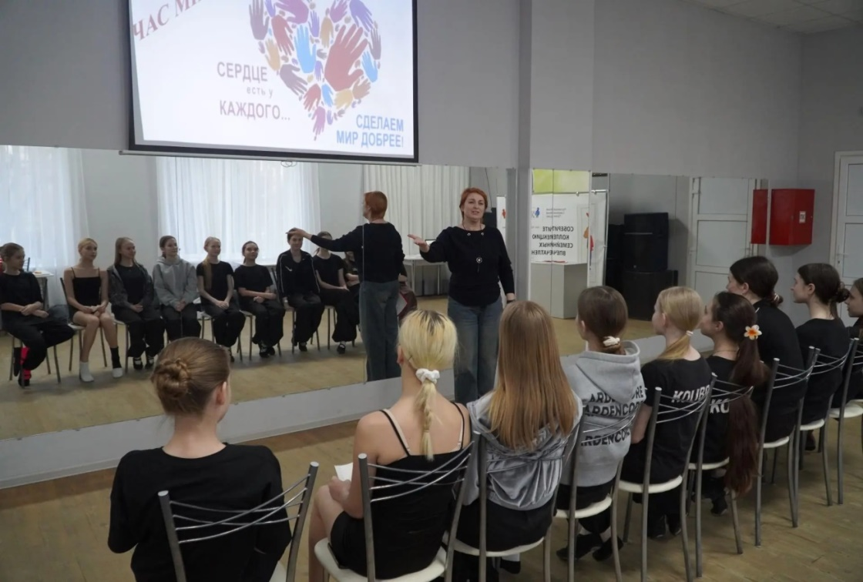
17 марта в СОШ №3 для подростков прошла интеллектуально-правовая игра «В защиту детства».
Специалист СДК «Колос» Юлия Разумова подготовила для ребят насыщенную программу. Школьники не просто слушали лекцию, а сами активно добывали знания:
Разбирались в юридических терминов, соединяя понятия и их определения.
Выступили в роли детективов, разгадывая зашифрованные послания.
Проявили творческие способности, объясняя сложные вещи с помощью пиктограмм.
Отдельно поговорили о том, что у каждого ребенка есть не только права, но и обязанности. Мероприятие прошло на одном дыхании — весело, шумно и очень познавательно!
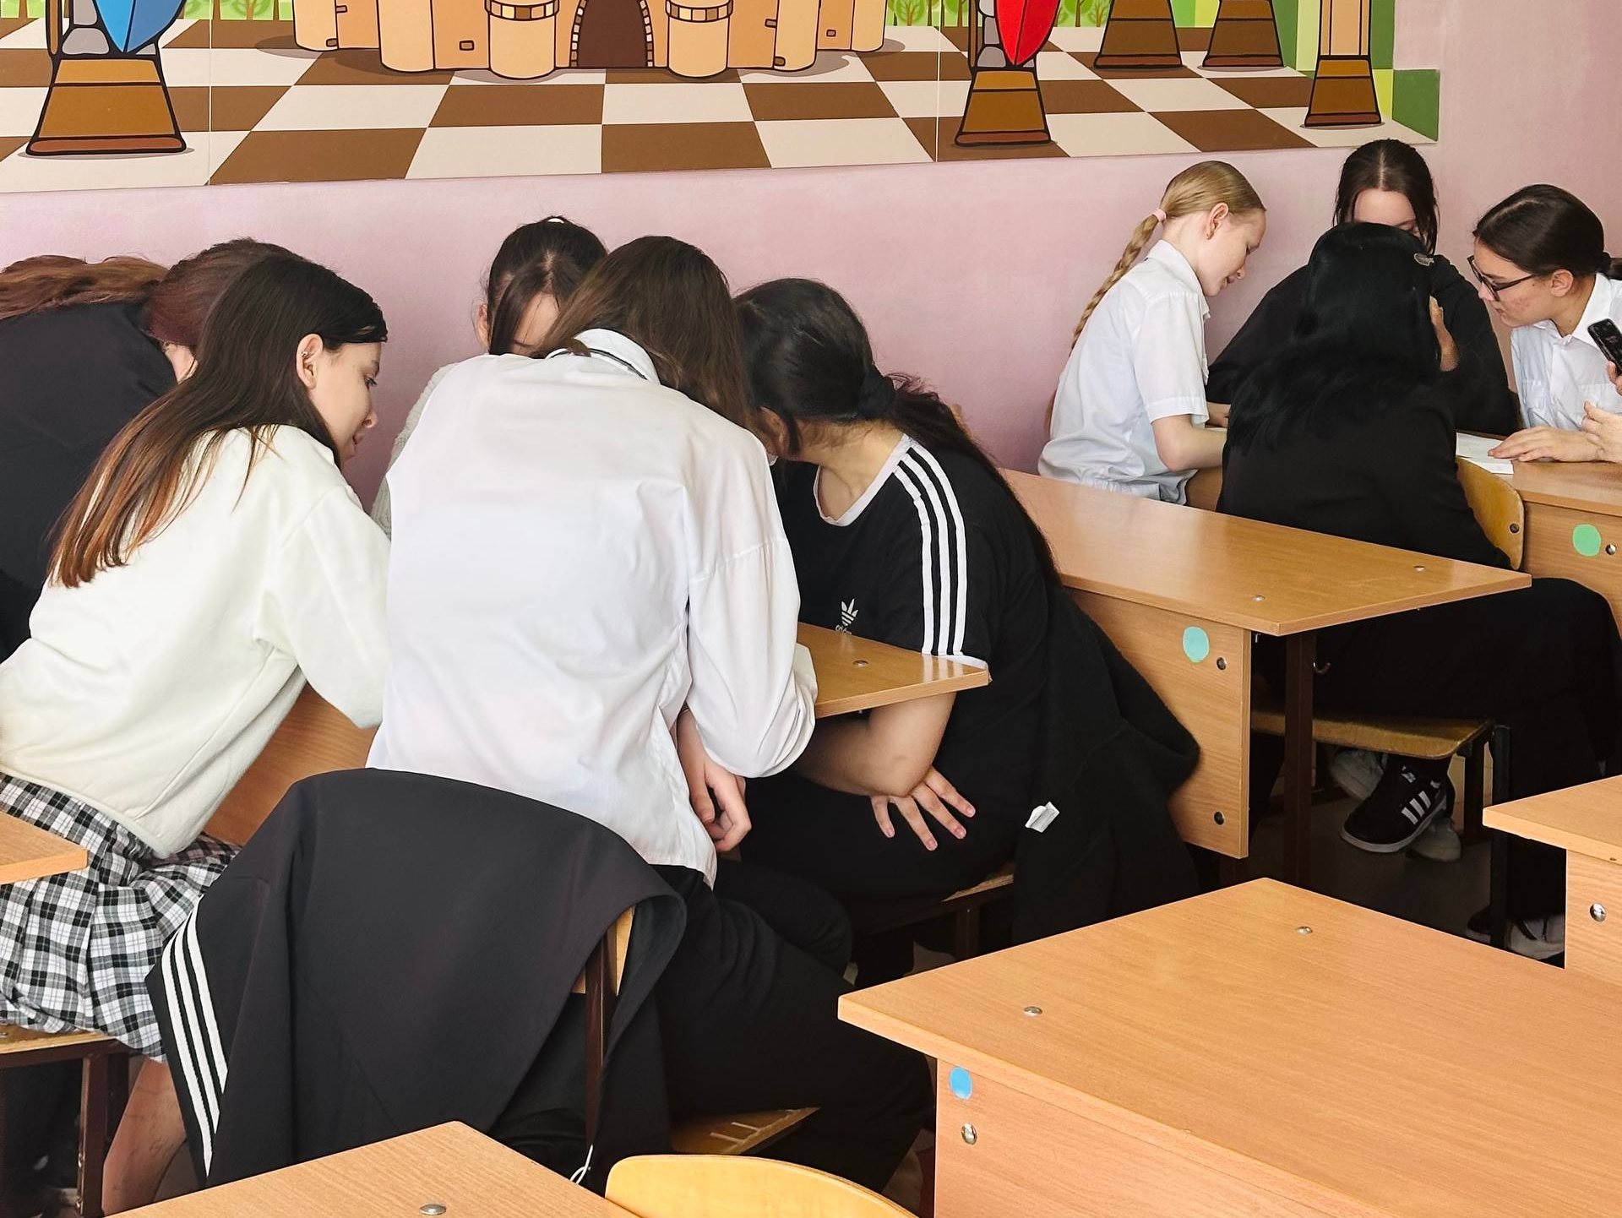
17 марта специалисты СДК «Колос» провели для учеников СОШ №3 увлекательную беседу «Вокруг света за один день». Это мероприятие позволило ученикам познакомиться с культурой, традициями и особенностями разных стран, не покидая классного кабинета.
В ходе встречи ребята «побывали» в нескольких уголках планеты: узнали интересные факты о всех континентах, услышали о национальных обычаях, кухне и достопримечательностях.

Особый интерес вызвали викторины и обсуждения, где каждый мог проявить свои знания и узнать что-то новое.

Такие беседы помогают расширять кругозор, развивают интерес к миру и показывают, насколько разнообразна и удивительна наша планета.
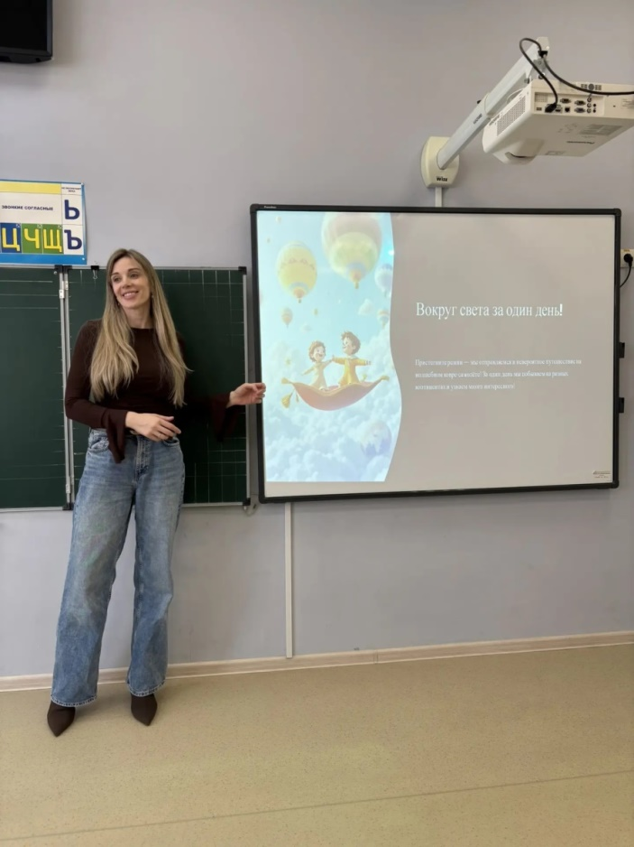

17 марта 2026 года артисты театрального коллектива «Петрушка» Дома культуры «Колос» побывали в гостях у воспитанников МДОУ № 5 и МДОУ № 13 станицы Новоминской.
Вниманию ребят был представлен кукольный спектакль по антитеррористической направленности под названием «Опасный сундучок». Лесные персонажи нашли в лесу брошенный кем-то сундучок. Им очень было интересно, что же там внутри. И только зайчик догадался позвать на помощь полицейского.
Сказочное представление в доступной и познавательной форме, дало понять малышам, что в жизни бывают опасные ситуации, и что очень важно знать, как правильно поступить. А после спектакля Ириска провела для детей небольшую викторину, чтобы проверить, знают ли ребята, как нужно поступать в той или иной опасной ситуации. Наградой за внимательность и правильные ответы стала веселая детская дискотека!

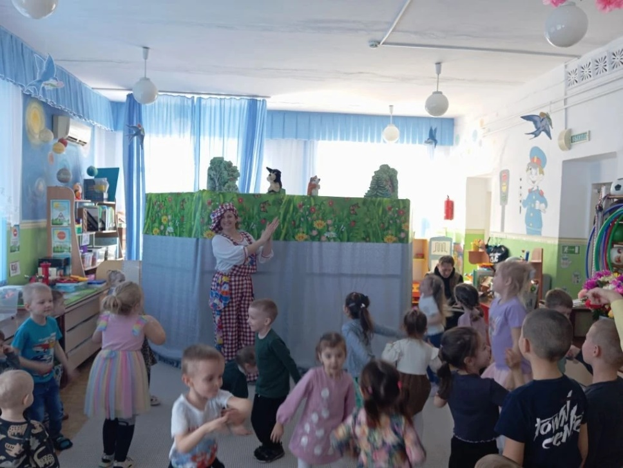
19 марта специалист СДК «Колос» провела для учащихся 2-го класса познавательный час информации, приуроченный ко Всемирному дню водных ресурсов (22 марта).
Ребята совершили увлекательное путешествие в мир воды прямо в своем классе! В формате живого диалога дети:
Узнали, почему нашу планету называют «голубой».
Отгадали загадки про обитателей морей и океанов.
Поиграли в игру «Кому нужна вода?».
Поучаствовали в физкультминутке «Море волнуется».
Главный вывод, который сделали второклассники: вода — это жизнь, и её нужно беречь! Вместе с ведущей они составили важные правила экономии воды и чистоты водоемов.
Мероприятие прошло весело, познавательно и оставило у детей яркие впечатления!
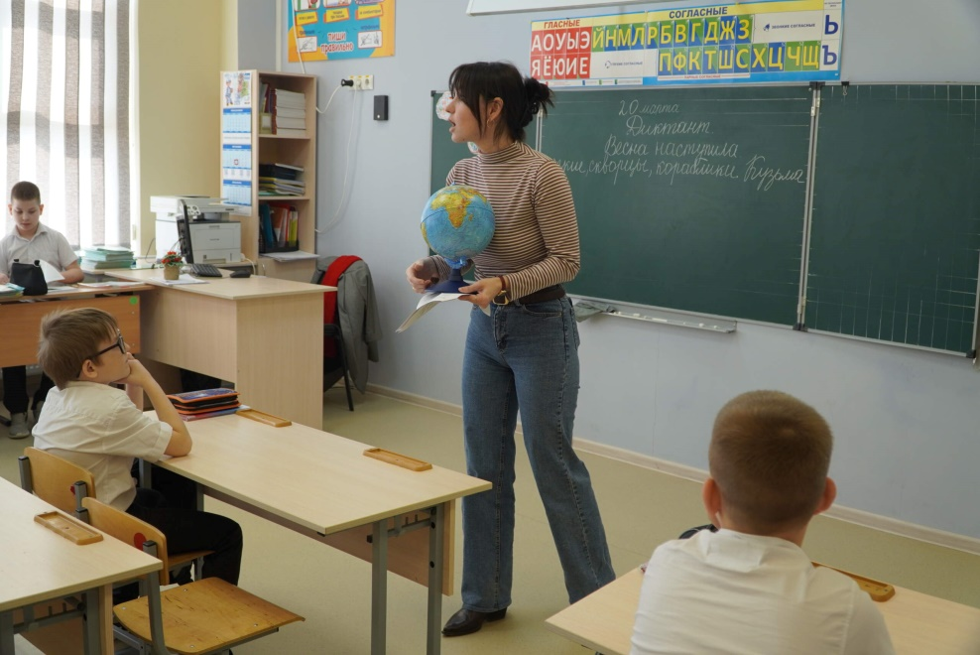
21 марта в кафе «Мелодия» Каневского РДК сотрудниками СДК «Колос» было проведено заседание клуба «Подросток» — игровая программа «Быстрее, выше, сильнее», направленная на формирование здорового образа жизни.
Мероприятие состоялось в рамках районного фестиваля подростково-молодежных программ «Подросток. Точка опоры», посвященного Году единства народов России.
Для участников программы организаторы подготовили насыщенную и динамичную программу. В ходе мероприятия ребята смогли проявить свои физические качества, командный дух и смекалку. Спортивные эстафеты, веселые старты и интерактивные конкурсы объединили подростков в дружной атмосфере соревнования и взаимовыручки.
Главной целью встречи стало не только популяризация активного и здорового образа жизни, но и укрепление чувства единства и товарищества среди молодежи, что особенно важно в Год единства народов России.
Все участники получили заряд бодрости, положительные эмоции и отличное настроение. Программа прошла весело, интересно, а довольные лица ребят стали лучшей наградой для организаторов.
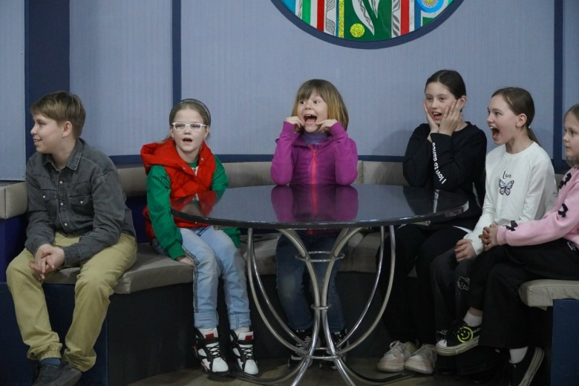
23 марта на базе СДК «Колос» состоялось мероприятие, посвященное народному празднику «Сороки» (День памяти 40 мучеников Севастийских). Гостями этого светлого и радостного дня стали воспитанники МАДОУ Казачий детский сад № 31.
Главной целью праздника было знакомство детей с русскими народными традициями и духовным наследием. Ребята узнали историю праздника: о том, как на Руси верили, что именно в этот день зима окончательно уступает место весне, а с юга возвращаются жаворонки — первые вестники тепла.
Самым увлекательным моментом стала, конечно же, кулинарная мастерская. Под чутким руководством Христюк Т.В. дети своими руками лепили из постного теста маленьких птичек — «жаворонков».
После того как птички отправились в печь, для ребят специалисты дома культуры организовали веселые народные игры и забавы. Дети соревновались в ловкости и быстроте, играли в ручейки и зазывали весну веселой песней.
